**Plataforma educativa con asistente virtual y autoevaluación AI**

**Especificación de Caso de Uso:**

**CU02-Registrar nueva cuenta**

Versión 2.0

**Lima, 30 de mayo del 2024**

|  |  |  |  |
| --- | --- | --- | --- |
| **Fecha** | **Versión** | **Descripción** | **Autor** |
| 24/04/2024 | 1.0 | Creación del documento. | Frank Kevin Condor Huarhuachi |
| 30/06/2024 | 2.0 | Documento final | Frank Kevin Condor Huarhuachi |
|  |  |  |  |
|  |  |  |  |
|  |  |  |  |
|  |  |  |  |
|  |  |  |  |

**Control de Versiones**

**ÍNDICE**

**1. Introducción 3**

1.1. Propósito 3

1.2. Alcance 3

1.3. Definiciones, siglas y abreviaciones 3

1.4. Referencias 4

1.5. Resumen 4

**2. Descripción general 5**

2.1. Diagrama de casos de usos 5

2.2. Breve descripción 5

2.3. Actores 5

2.4. Precondiciones 6

2.5. Poscondiciones 6

2.6. Flujo básico 6

2.7. Excepciones 6

# **Introducción**

## **Propósito**

El caso de uso "Registrar nueva cuenta" describe un sistema que permite a los usuarios crear nuevas cuentas dentro de la plataforma. Los usuarios estarán asociados a un rol específico (Administrador, Profesor o Alumno) y a una Institución Educativa. Durante el registro, se requerirá un código identificador proporcionado por la Institución Educativa, así como información personal y de inicio de sesión.

## **Alcance**

* La interacción de los usuarios con el sistema para registrar nuevas cuentas.
* La implementación de una interfaz de usuario que permita a los usuarios ingresar la información requerida para el registro.
* La validación y verificación de los datos proporcionados durante el registro.
* La gestión de las cuentas por parte del Superadministrador y Administradores de las Instituciones Educativas.

## **Definiciones, siglas y abreviaciones**

* *A02-Administrador:* Usuario del sistema con permisos para gestionar cuentas dentro de su Institución Educativa.
* *A03-Profesor:* Usuario del sistema con permisos para enseñar y evaluar a los estudiantes.
* *A04-Alumno:* Usuario del sistema que es estudiante y participa en cursos y evaluaciones.
* *A01-Superadministrador:* Usuario del sistema con permisos elevados para gestionar todas las Instituciones Educativas y sus Administradores.
* *Código identificador:* Código único proporcionado por la Institución Educativa para identificar a cada usuario.
* *Rol:* Función específica asignada a un usuario dentro del sistema (Administrador, Profesor o Alumno).
* *Institución Educativa:* Organización académica a la cual pertenece el usuario.

## **Referencias**

* EE-DGE.docx

## **Resumen**

El caso de uso "Registrar nueva cuenta" permite a los usuarios crear nuevas cuentas dentro de la plataforma, asociándolas a un rol específico y a una Institución Educativa. El flujo básico implica que el usuario accede al módulo de "Registrar nueva cuenta", ingresa sus datos personales, código identificador, usuario, contraseña, y selecciona su rol e Institución Educativa desde un menú desplegable. Después de completar el formulario, el usuario presiona el botón "Registrarme". Si el registro es exitoso, aparecerá un mensaje de confirmación. En caso de excepciones, como si el código identificador ya está en uso, el sistema solicitará al usuario que ingrese un nuevo código. Este sistema asegura que las cuentas se registren correctamente y que los datos sean validados y verificados adecuadamente antes de habilitar las cuentas.

# **Descripción general**

## **Diagrama de casos de usos**

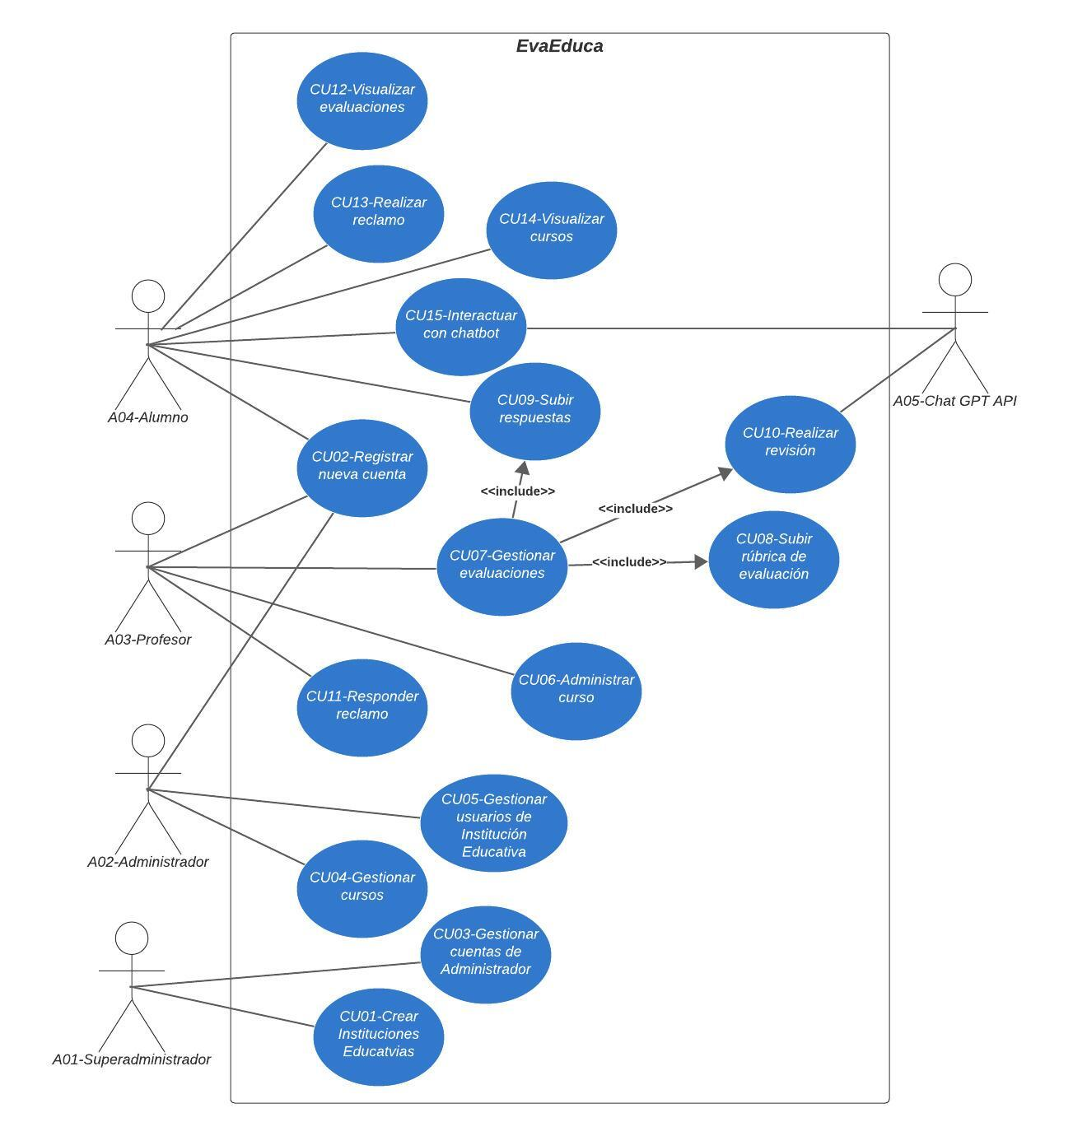

## **Breve descripción**

## Los usuarios podrán registrar nuevas cuentas dentro de la plataforma. El usuario estará asociado a un rol (Administrador, Profesor o Alumno) y a una Institución Educativa al cual pertenece. Al momento de registrar se le pedirá un código identificador brindado por la Institución Educativa. Asimismo, se tendrán que colocar los siguientes datos: nombres y apellidos, usuario y contraseña.

## **Actores**

* A02-Administrador
* A03-Profesor
* A04-Alumno

## **Precondiciones**

* El usuario Superadministrador ha creado Instituciones Educativas.
* El usuario debe tener los siguientes datos para realizar su registro:
  + Nombres y Apellidos completos.
  + Código de identificación único brindado por la institución al cual pertenece.
  + Usuario.
  + Contraseña.
  + Rol (Administrador, Profesor o Alumno).
  + Institución al cual pertenece.

## **Poscondiciones**

* La cuenta estará deshabilitada por defecto.
* Si la cuenta creada tiene el rol de Administrador, tendrá que esperar que el usuario Superadministrador verifique los datos para que se habilite la cuenta. El usuario Superadministrador podrá gestionar las cuentas de Administrador de todas las Instituciones.
* Si la cuenta creada tiene el rol de Profesor o Alumno, tendrá que esperar que el usuario Administrador verifique los datos para que se habilite la cuenta. El usuario Administrador solo podrá gestionar las cuentas de Profesor y Alumno que pertenezcan a su Institución Educativa.

## **Flujo básico**

1. El usuario se dirige al módulo de “Registrar nueva cuenta”.
2. Una vez en el módulo, se tendrá que digitar sus nombres y apellidos, código, usuario y contraseña. Para el caso del rol e Institución Educativa tendrá que escoger una de las opciones que aparecerán en un menú desplegable.
3. Una vez llenados los datos de la cuenta, el usuario presionará en el botón “Registrarme”.
4. Aparecerá un cuadro de diálogo con el siguiente mensaje: “La cuenta fue registrada con éxito”.

## **Excepciones**

1. 1. Aparecerá un cuadro de diálogo con el siguiente mensaje: “El código identificador ya está en uso”.
2. 2. El usuario tendrá que colocar otro código identificador para su cuenta.
3. 3. Una vez llenados los datos de la Institución Educativa el usuario presionará en el botón “Registrarme”.
4. 4. Aparecerá un cuadro de diálogo con el siguiente mensaje: “La cuenta fue registrada con éxito”.